Установка для исследования промывки засоленных почв в условиях Сирийской Арабской Республики

Исмаил Хеба

Аспирантка

Федеральное государственное бюджетное учреждение высшего образования Российский государственный аграрный университет – Московская сельскохозяйственная академия имени К.А. Тимирязева, г. Москва. Российская Федерация

E-mail: heba95syr@gmail.com.

Введение. Лабораторные исследования занимают значительное место в изучении промывки засоленных почв. Одно из направлений повышения эффективности исследований – совершенствование лабораторного оборудования.
Методы и результаты исследований. Конструкция установки является модификацией известных устройств для исследования почвенных монолитов [1]. В предложенной конструкции установки датчики концентрации почвенного раствора выполнены из одноразовых шприцев объемом 5…10 мл, снабженных иглами калибра 12G…22G, токопроводящими обкладками и проволочными обмотками. Электрическая добротность датчиков связана с концентрацией почвенного раствора. Добротность фиксируют цифровым LCR метром XJW01. На рисунке показана конструкция установки.
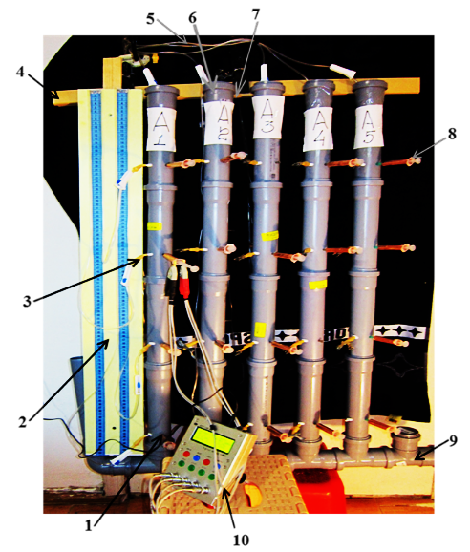
Установка для исследования промывки засоленных почв:
1 – корпус установки; 2 – стойка пьезометра; 3 – узел подключения пьезометра; 4 – лабораторная стойка; 5 – подающие трубопроводы; 6 – горловина корпуса; 7 – уравнительный слив; 8 –датчик концентрации почвенного раствора; 9 – концевой сброс фильтрата; 10 – цифровой LCR метр XJW01
Обсуждение и выводы. Прототип установки прошел успешные испытания. В интервале концентрации раствора NaHCO₃ от 0 до 350 ммоль/дм³ добротность датчиков изменяется от 282±2.1 до 221±2.7 (уровень значимости Р = 0.99, число степеней свободы k = 4 и критерии Стьюдента t = 4.60). Серия установок будет использована для исследования промывки засоленных почв САР.

Литература

1. Вадюнина А.Ф., Корчагина 3.А. Методы исследования физических свойств почв: 3-е издание перераб. и доп. – М.:Агропромиздат, 1986. – 416 с.

